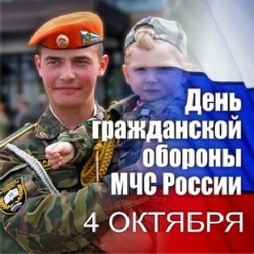
Всероссийский урок
по основам безопасности
жизнедеятельности

Чем старше становится человечество, чем быстрее происходит технический прогресс, тем более необходима защита людей от оружия всевозможных конфигураций, от природных и техногенных катастроф
В России эти вопросы решает система гражданской обороны МЧС.

Из мировой истории гражданской обороны
В 1929 году французский генерал, врач, Жорж Сен - Поль предложил создать особые зоны, о которых договорятся все страны мира, чтобы во время войн там смогли находиться мирные граждане, а воюющие стороны избегали бы столкновений в данных районах. Это гуманистическое предложение было подхвачено многими людьми в разных странах, а такие области названы «Женевскими зонами».
Была даже создана Международная организация по защите гражданского населения, ее праздник отмечается 1 марта.
Во время войны в Испании в 1936 году и позже, в конфликте Японии и Китая в 1937, подобные «Женевские зоны» применялись и, благодаря им, было спасено немало мирных граждан.
К сожалению, в годы Второй Мировой войны о подобных зонах никаких договоренностей не было, но каждая страна стала задумываться над тем, как организовать гражданскую оборону у себя, чтобы в тяжелый час сохранить максимальное количество жизней. Об этом думали и в России.

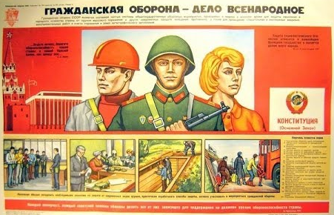

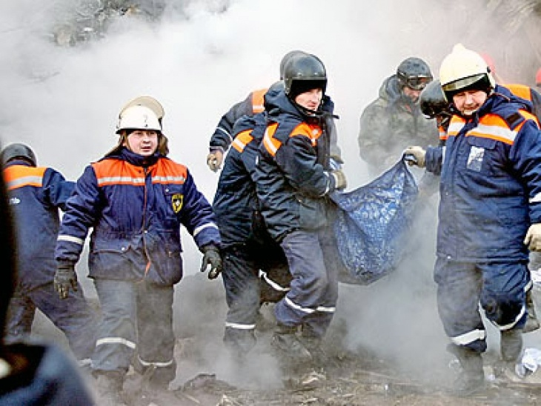
Гражданская оборона

в России

Во время Гражданской войны и впервые послевоенные годы правительство юного государства решило научить людей самостоятельно спасать свою жизнь и принимать меры безопасности в опасной ситуации. Проводились лекции, специально обученные люди давали своего рода мастер-классы на предприятиях, в учебных заведениях. Главным образом, пытались спастись от воздушных налетов.
Потому 4 октября 1932 года советское правительство постановило организовать Общую систему местной противовоздушной обороны (МПВО). Это и было начало гражданской обороны в России.
Люди этой службы занимались важными проблемами не только обучения людей, как вести себя при опасности, но и подготавливали бомбоубежища, обеспечивали население противогазами, наборами первой помощи, учили эту помощь оказывать. В школах ввели специальный предмет – Основы безопасности жизнедеятельности (ОБЖ), где даже преподавали сборку-разборку винтовки (после Великой Отечественной войны – автомата) и умение стрелять. Во время Великой Отечественной войны эта система помогла спасти тысячи жизней мирных граждан, а понятие «гражданская оборона» прочно вошло в умы людей как необходимая система знаний и умений.

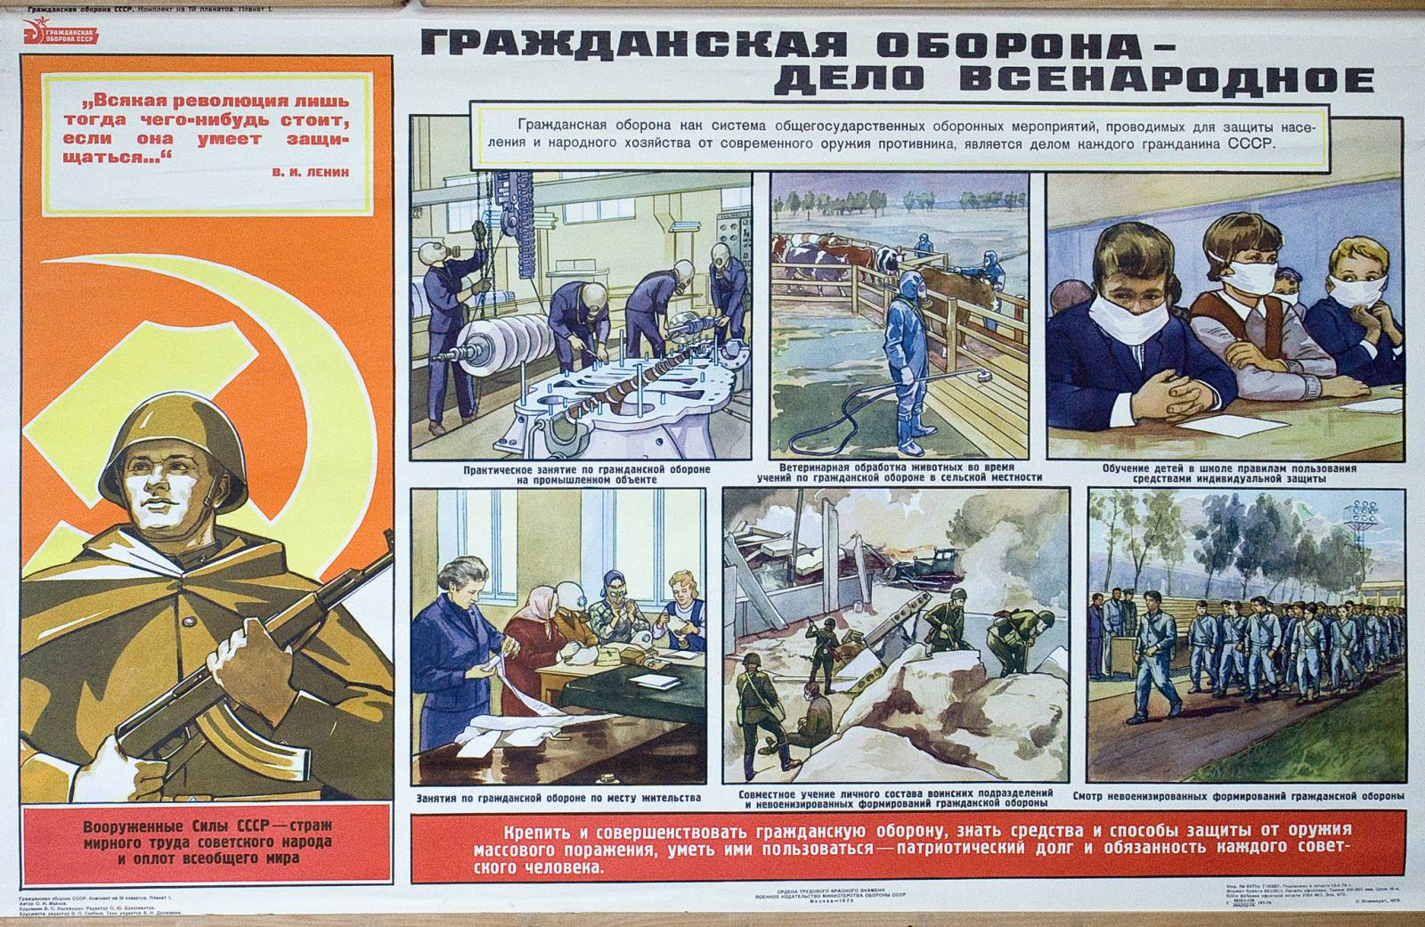
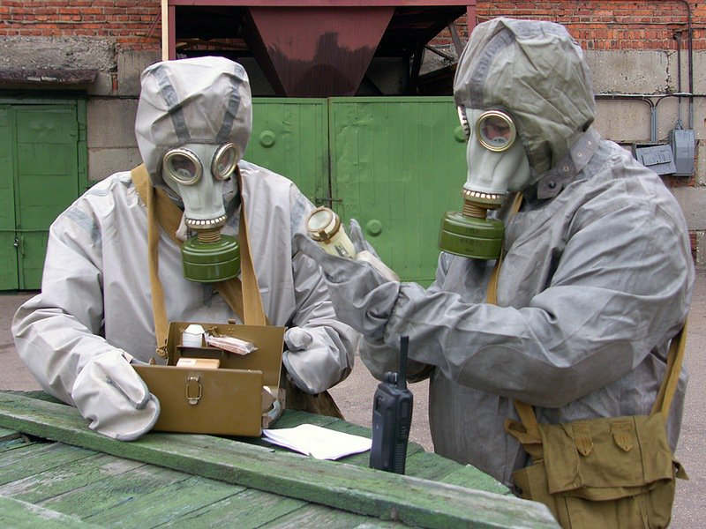
В 1950-е годы, когда было изобретено ядерное оружие, население нашей страны начали обучать поведению при взрыве нейтронной бомбы.
В 1961 году МПВО назвали Гражданской обороной СССР.
26 апреля 1986 года стало понятно, что навыки правильного поведения при взрыве необходимы порой и в мирной жизни – случилась Чернобыльская катастрофа, последствия которой ощущаются даже сегодня, почти через 30 лет.
Чернобыль показал, что гражданская оборона должна уметь реагировать и на катастрофы, происходящие в мирное время, не только в войну. А в последнее время, когда стали частыми террористические акты, система гражданской обороны взяла на себя и обучение людей правильному поведению в таких ситуациях.
В 1991 году правительство Российской Федерации пыталось объединить все службы охраны жизни людей в единую структуру под управлением Государственного комитета по делам гражданской обороны, чрезвычайным ситуациям и ликвидации последствий стихийных бедствий, которая через три года, в 1994, приобрела современное название – МЧС России.

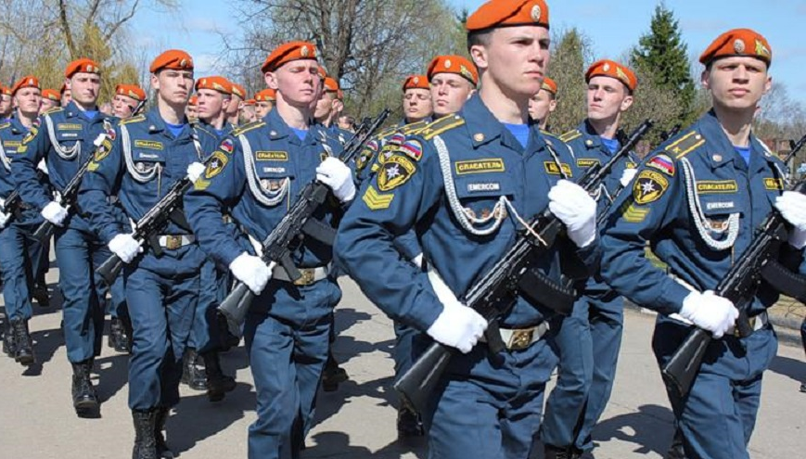


День гражданской обороны – важный праздник страны

День гражданской обороны 4 октября празднуют, может и не с таким большим размахом, как другие крупные государственные праздники.
Но эта дата особенная – ее отмечают люди, которые в любое время года, при любых погодных условиях готовы быстро собраться и отправиться в любую точку Земли, чтобы спасать людей, вытаскивать гражданское население из беды, будь это война, природная катастрофа, захват заложников или эпидемия страшной болезни.
За последние 10 лет военные спасатели более 40 тысяч раз привлекались для ликвидации последствий различных катастроф и аварий. В результате проведенных ими операции удалось спасти более 70 тысяч граждан. Именно поэтому 4 октября остается замечательным праздником и памятным днем для всех представителей сферы ГО РФ, которые помнят свой долг и стоят на защите россиян и нашего государства.
За минувшие годы система ГО прошла большой путь становления и развития, превратилась в важную составную часть общегосударственных оборонных мероприятий. В настоящее время сформирован новый облик гражданской обороны, главная особенность которого заключается в осуществлении мероприятий по предупреждению и защите населения не только от опасностей военного времени, но и от чрезвычайных ситуаций природного и техногенного характера в мирное время.

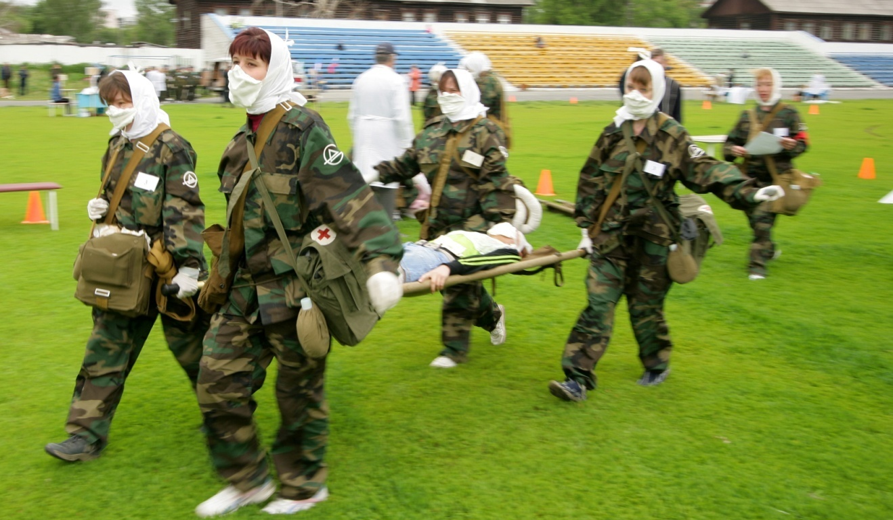

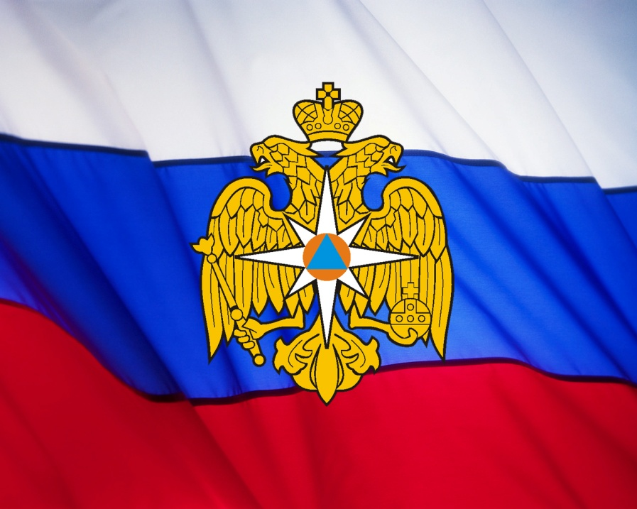

Четвертый год подряд в период празднования Дня гражданской обороны по всей стране проводится Всероссийская тренировка по гражданской обороне. В этом году крупномасштабные учения пройдут с 5 по 9 октября. В них будут задействованы федеральные органы исполнительной власти, органы местного самоуправления, предприятия и организации.
В эти дни в Нижнем Новгороде и муниципальных образованиях республики будет проверена готовность сил и средств гражданской обороны, как в ходе теоретических, так и практических мероприятий. В их числе - проведение заседаний эвакуационных комиссий, развертывание эвакуационных пунктов, пунктов выдачи средств индивидуальной защиты, пунктов санитарной обработки и т.д.
Также в общеобразовательных учреждениях республики в рамках месячника ГО пройдут уроки по безопасности жизнедеятельности, в пожарных частях и в Музее истории пожарной охраны и гражданской обороны будут организованы Дни открытых дверей, состоятся встречи с ветеранами гражданской обороны.

 | 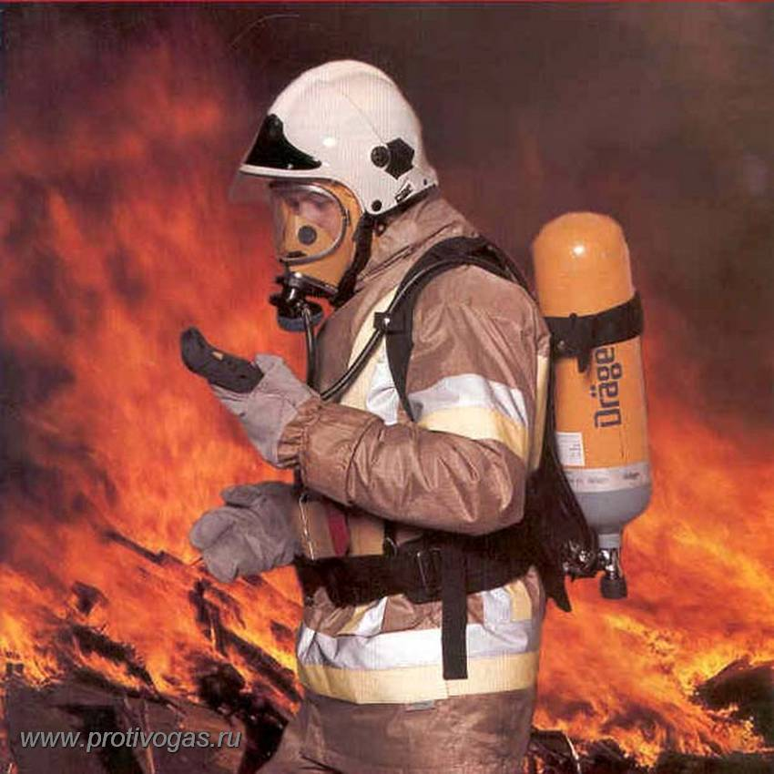

Это полезно,
интересно и
познавательно!

http://www.spas-extreme.ru/ Портал детской
безопасности МЧС России

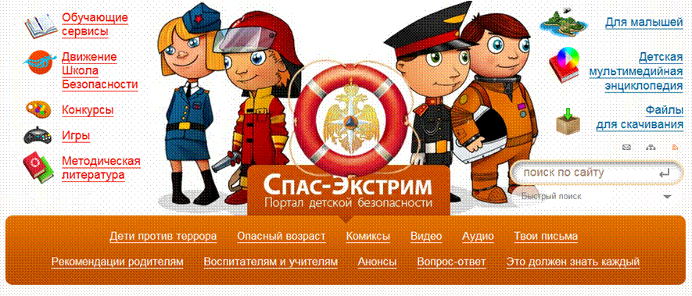

http://www.mchs.gov.ru/ Сайт МЧС России

